Lapenes izgatavošana un uzstādīšana Valles pirmsskolas izglītības iestādes “Cielaviņa” Kurmenes pirmsskolas grupai “Rūķu skola”
Identifikācijas numurs VPII/4-32/2023/1
2023. gada 23. novembrī

- Pasūtītājs
Nosaukums | Valles pirmsskolas izglītības iestāde “Cielaviņa”
Juridiskā adrese | Liepu iela- 15, Valle, Valles pagasts, Bauskas novads, LV-5106
Reģistrācijas numurs | Reģ. Nr. 90009116223
2. Iepirkuma priekšmets
Lapenes izgatavošana un uzstādīšana Valles pirmsskolas izglītības iestādes “Cielaviņa” Kurmenes pirmsskolas grupai “Rūķu skola” saskaņā ar Tehnisko specifikāciju (1.pielikums).
- Identifikācijas numurs: VPII/4-32/2023/1
- Kontaktpersona
Rita Zvirbule, Valles pirmsskolas izglītības iestādes “Cielaviņa” vadītāja, tālr.28351067, e-pasts: rita.zvirbule@bauskasnovads.lv
5. Piedāvājumu iesniegšanas vieta, datums un laiks
Pretendents savu piedāvājumu iesniedz līdz 2023. gada 5.decembrim plkst. 12:00, nosūtot elektroniski uz e-pasta adresi: rita.zvirbule@bauskasnovads.lv
- Līguma nosacījumi
  - Līguma izpildes laiks: līdz 2023. gada 25. decembrim.
  - Līguma izpildes vieta: “Baltā skola”, Kurmene, Bauskas novads, par saņemšanas un uzstādīšanas laiku vienojoties ar Valles pirmsskolas izglītības iestādes “Cielaviņa” vadītāju.
  - Apmaksa: līgums ar pēcapmaksu, garantēta samaksa pēc līguma izpildes pieņemšanas - nodošanas akta parakstīšanas un rēķina saņemšanas (saskaņā ar noslēgto līgumu).
  - Piegādātājs nodrošina preces garantiju 24 (divdesmit četrus) mēnešus no pieņemšanas-nodošanas akta parakstīšanas dienas.
6.5. Pretendents preces cenā iekļauj visus izdevumus, kas saistīti ar preču piegādi, uzstādīšanu, tajā skaitā transporta izmaksas.
- Prasības pretendentam
  - Pretendents ir fiziska vai juridiska persona, kura uz līguma slēgšanas dienu ir reģistrēta, licencēta un/vai sertificēta atbilstoši attiecīgās valsts normatīvo aktu prasībām, tiesīgs nodarboties ar komercdarbību un veikt Pasūtītājam nepieciešamo Pakalpojumu.
  - Iesniedzot piedāvājumu, pretendents piedāvājumu paraksta pašrocīgi vai ar drošu elektronisko parakstu un laika zīmogu. Piedāvājumu paraksta paraksttiesīgā persona vai tās pilnvarota persona. Ja piedāvājumu paraksta pilnvarota persona, jāpievieno paraksttiesīgās personas izdota pilnvara.
- Iesniedzamie dokumenti
  - Pieteikums dalībai tirgus izpētē, atbilstoši 2.pielikumam.
  - Finanšu piedāvājums, atbilstoši 3.pielikumam.
- Paredzamā līgumcena: līdz 2900 EUR bez PVN.
- Piedāvājuma izvēles kritērijs
Piedāvājums ar zemāko cenu, kas pilnībā atbilst tirgus izpētes noteikumiem.

Valles pirmsskolas izglītības iestādes “Cielaviņa” vadītāja R. Zvirbule

1.pielikums
TEHNISKĀ SPECIFIKĀCIJA
Lapenes izgatavošana un uzstādīšana Valles pirmsskolas izglītības iestādes “Cielaviņa” Kurmenes pirmsskolas grupai “Rūķu skola”
Identifikācijas numurs VPII/4-32/2023/1

DARBA UZDEVUMS PRETENDENTAM:

- Izpildītājs veic lapenes izstrādi, izgatavošanu un uzstādīšanu Valles pirmsskolas izglītības iestādes “Cielaviņa” Kurmenes pirmsskolas grupā “Rūķu skola” adresē: “Baltā skola”, Kurmene, Bauskas novads.
- Izgatavojamās nojumes apraksts un darba uzdevums:
- Lapenes izmērs: 3m x 3.5 m (+/-5%).
- Lapene izgatavota no 1. šķiras ēvelētiem dēļiem, OSB un šindeļa jumts.
- Ēvelētu dēļu grīda.
- Krāsota ar eļļas krāsu.
- Piegāde un montāža iekļauta cenā.

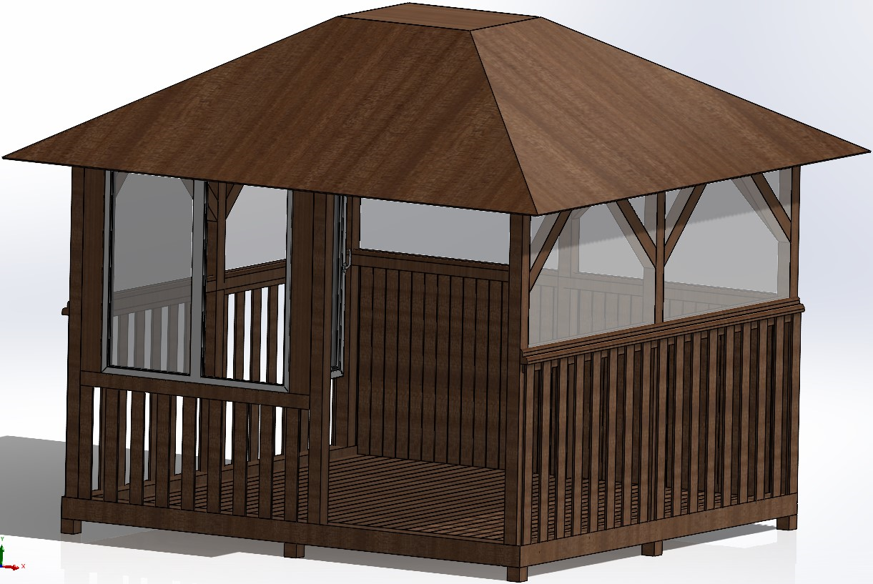

2.pielikums
PIETEIKUMS DALĪBAI TIRGUS IZPĒTĒ
Lapenes izgatavošana un uzstādīšana Valles pirmsskolas izglītības iestādes “Cielaviņa” Kurmenes pirmsskolas grupai “Rūķu skola”
identifikācijas numurs VPII/4-32/2023/1

Informācija par pretendentu
Pretendenta nosaukums:
Reģistrācijas numurs:
Juridiskā adrese:
Pasta adrese:
Tālrunis:
E-pasta adrese:
Norēķinu konts:
Bankas nosaukums:
PVN maksātājs (lūdzu atzīmēt): |  | □ Ir □ Nav
Vispārējā interneta adrese (ja attiecināms):
Līguma noslēgšanas iespēja  (lūdzu atzīmēt): |  | □ Papīra formātā  □ Elektroniski ar drošu elektronisko parakstu

Informācija par pretendenta kontaktpersonu/atbildīgo par līguma izpildi
Vārds, uzvārds:
Ieņemamais amats:
Tālrunis:
E-pasta adrese:

Pretendenta piedāvātās lapenes rasējumus vai foto, grafiskos zīmējumus.
Ar šo apliecinu savu dalību minētajā tirgus izpētē un apstiprinu, ka esmu iepazinies ar tās noteikumiem un Tehnisko specifikāciju, un piekrītu visiem tajā minētajiem nosacījumiem, tie ir skaidri un saprotami, iebildumu un pretenziju pret tiem nav. Pretendents apliecina, ka tam ir nepieciešamie speciālisti un resursi, lai kvalitatīvi veiktu darba uzdevumu.
Ar šo apliecinu, ka visa sniegtā informācija ir patiesa.
Vārds, uzvārds:
Amats:
Paraksts:
Datums:

3.pielikums
FINANŠU piedāvājums
Lapenes izgatavošana un uzstādīšana Valles pirmsskolas izglītības iestādes “Cielaviņa” Kurmenes pirmsskolas grupai “Rūķu skola”
identifikācijas numurs VPII/4-32/2023/1

Pretendents ______________________________________
Reģ. Nr. _________________________________________

____.____.2023.
Iepazinies ar tirgus izpētes „Lapenes izgatavošana un uzstādīšana Valles pirmsskolas izglītības iestādes “Cielaviņa” Kurmenes pirmsskolas grupai “Rūķu skola””, identifikācijas numurs VPII/4-32/2023/1, noteikumiem un Tehnisko specifikāciju, piedāvāju veikt pakalpojumu par šādu līgumcenu:
Nr. p.k. | Pozīcija | Piedāvājuma cena,  EUR bez PVN
1. | Lapenes izgatavošana un uzstādīšana Valles pirmsskolas izglītības iestādes “Cielaviņa” Kurmenes pirmsskolas grupai “Rūķu skola”
 | PVN (__%), EUR:
 | Kopējā piedāvājuma cena ar PVN, EUR:

Līgumcenā ir iekļautas visas iespējamās izmaksas, kas saistītas ar pakalpojuma veikšanu.

Vārds, uzvārds:
Amats:
Paraksts:
Datums:

